Tarea de fin de semana 3er. grado
Fecha: 03 de octubre de 2025
Actividades
Repaso
- Calcula mentalmente x 10, x 100 y x 1.000
Número | X 10 | X 100 | X 1.000
12
6
7

- Calcula mentalmente por la unidad seguida de ceros

Número | : 10 | :100 | : 1.000
12.000
24.000
15.000

- Medidas de capacidad

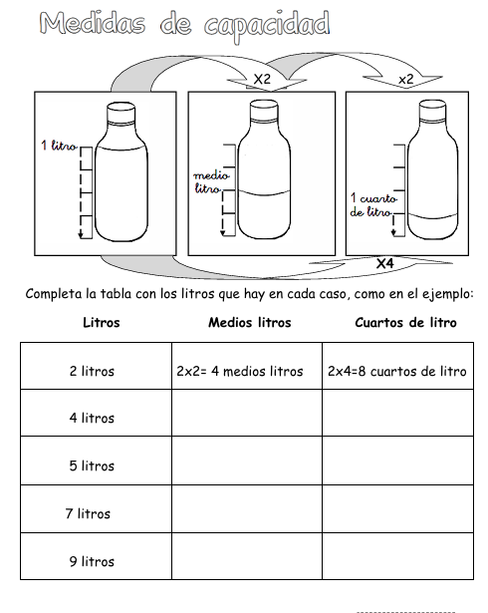
- Observa el plano y completa las coordenadas. Por ejemplo: la percha esta en F1
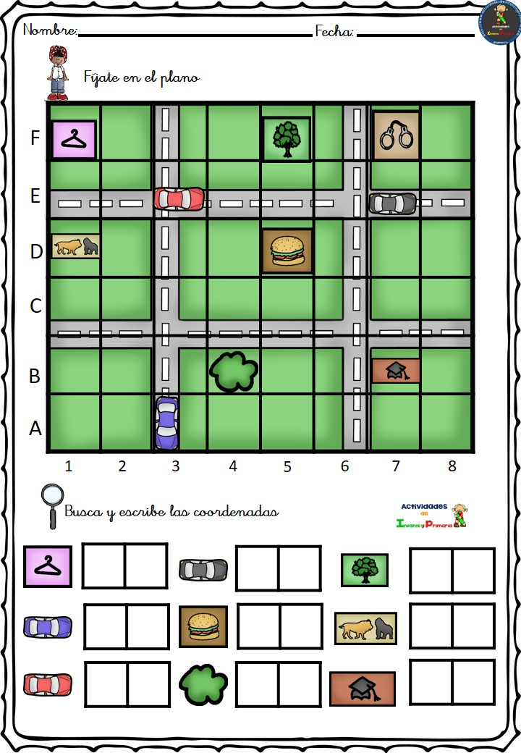

¡¡¡Feliz fin de semana!!!

